МИНИСТЕРСТВО НАУКИ И ВЫСШЕГО ОБРАЗОВАНИЯ
РОССИЙСКОЙ ФЕДЕРАЦИИ
федеральное государственное автономное
образовательное учреждение высшего образования
«Самарский национальный исследовательский университет
имени академика С.П. Королева»
(Самарский университет)

Передовая инженерная аэрокосмическая школа
Кафедра ПИАШ

Отчет по лабораторной работе № 5
Дисциплина: «Программная инженерия»

Тема: «Функциональное моделирование архитектуры программного средства»

Выполнил: Шапошников А.М.
Группа: 3203-090401D

Самара 2025
ЗАДАНИЕ
- Описание функциональных требований (ЛР2)
- Описание спецификации качества (ЛР3)
- Контекстная диаграмма
- Описание контекстной диаграммы
  - основное назначение системы
  - входы, управления и выходы системы
  - механизмы системы (при наличии)
- Иерархия диаграмм.
- Диаграмма нулевого уровня.
- Диаграммы первого уровня.
- Дополнительные диаграммы второго уровня.
- Подробный расчет коэффициентов декомпозиции и сбалансированности для каждой диаграммы.
- Описание функциональных блоков.
- Описание интерфейсных дуг.
ХОД РАБОТЫ
- Описание функциональных требований
Система «Редактор управляющей программы» выполняет следующие основные функции:
- Аутентификация пользователя: Система должна предоставлять интерфейс для ввода учетных данных (логин/пароль) и проверять их для предоставления доступа.
- Загрузка входных данных: Система должна позволять пользователю загружать файлы:
- Данные замеров заготовки: В форматах .xlsx или .csv.
- Исходный G-код: В форматах .nc или .txt (опционально, для режима коррекции).
- Управление обработкой: Система должна предоставлять пользователю возможность инициировать процесс коррекции/генерации G-кода после загрузки данных.
- Автоматическая коррекция/генерация G-кода: Система должна выполнять алгоритмическую обработку:
- Анализ данных замеров: Считывание и интерпретация табличных данных о геометрии заготовки.
- Адаптация траектории: Корректировка существующего G-кода или генерация нового на основе отклонений заготовки от эталона, с использованием моделей машинного обучения.
- Проверка на безопасность: Валидация результирующего G-кода на отсутствие опасных команд.
- Предоставление результатов: Система должна отображать статус обработки и предоставлять возможность скачать результирующий G-код в файле.
- Ведение словаря данных: Внутреннее управление сущностями (Пользователь, Данные, G-код) и их атрибутами.
- Описание спецификации качества
Ключевые требования к качеству, влияющие на функциональную модель:
- Производительность: Время обработки (коррекция/генерация) ≤ 3 мин.
- Надежность: Вероятность сбоя за смену ≤ 1%.
- Удобство (UX): Освоение базового сценария новым пользователем за ≤ 30 мин.
- Безопасность: Обязательная проверка G-кода и запрет автоотправки на станок.
- Точность: Расчет траектории с погрешностью ≤ 0.005 мм.
- Контекстная диаграмма
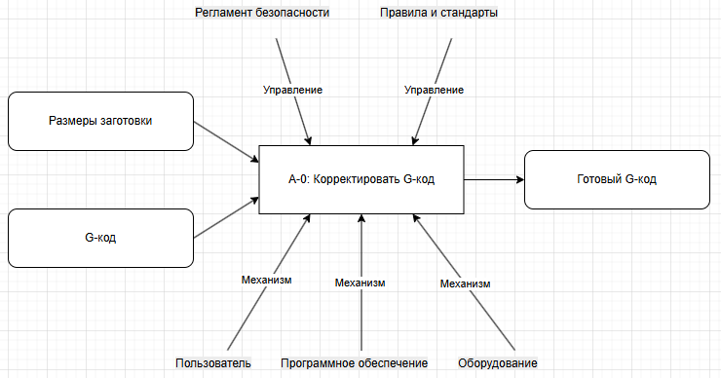

- Описание контекстной диаграммы
Основное назначение системы: Преобразование исходных данных (G-код, замеры) в адаптированную управляющую программу для станка с ЧПУ с целью минимизации брака при обработке лопаток.
- Иерархия диаграмм
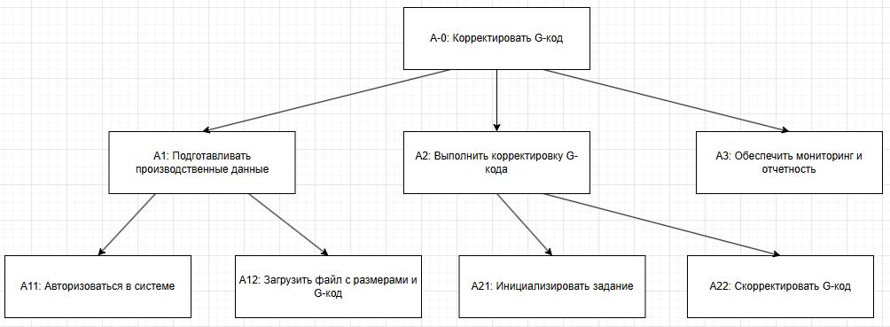
- A-0: Контекстная диаграмма.
- A0: Декомпозиция контекстной диаграммы (3 блока).
- А1: Аутентификация и загрузка данных.
  - A11: авторизоваться в системе.
  - А12: загрузить файл с размерами и G-код.
- А2: Анализ данных и адаптация траектории.
  - A21: инициализировать задание.
  - А22: скорректировать G-код.
- А3: Формирование и выдача результатов.

- Диаграмма нулевого уровня
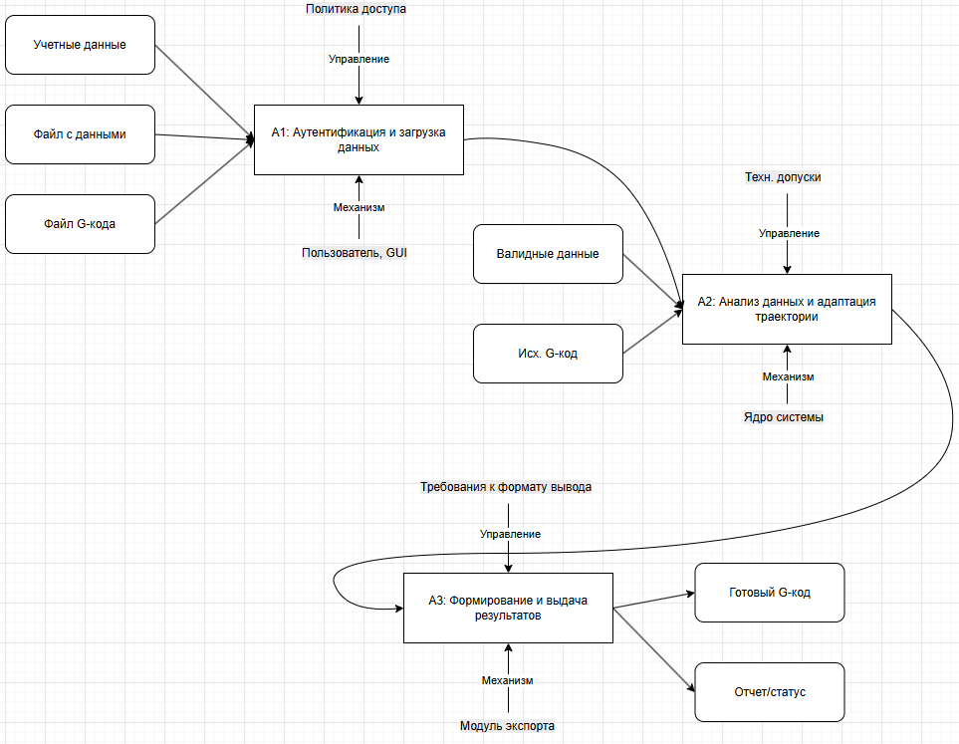
- Блок A1: Аутентификация и загрузка данных
- Входы: Учетные данные, файл с данными, файл G-код.
- Выходы: Анализ данных и адаптация траектории.
- Механизм: Пользователь, GUI.
- Блок A2: Анализ данных и адаптация траектории
- Входы: Валидные данные, Исх. G-код, Утвержденное задание (из A1).
- Выходы: Формирование и выдача результатов (идет в A3).
- Механизм: Ядро системы.
- Блок A3: Формирование и выдача результатов
- Входы:Анализ данных и адаптация траектории (из A2).
- Выходы: Готовый G-код, Отчет/статус.
- Механизм: Модуль экспорта.
- Диаграммы первого уровня
A1: Аутентификация и загрузка данных
- Цель: Проверить права доступа и получить исходные файлы от пользователя.
- Декомпозиция: A11 (Ввод учетных данных), A12 (Валидация доступа), A13 (Интерфейс загрузки файлов), A14 (Парсинг и проверка форматов).
A2: Анализ данных и адаптация траектории
- Цель: На основе данных замеров скорректировать траекторию инструмента.
- Декомпозиция: A21 (Анализ геометрии заготовки), A22 (Сравнение с эталоном/выявление отклонений), A23 (Коррекция G-кода (ML)), A24 (Валидация безопасности кода).
A3: Формирование и выдача результата
- Цель: Подготовить и предоставить пользователю итоговый файл и отчет.
- Декомпозиция: A31 (Форматирование G-кода), A32 (Генерация отчета о коррекции), A33 (Предоставление интерфейса для скачивания).
- Дополнительные диаграммы второго уровня
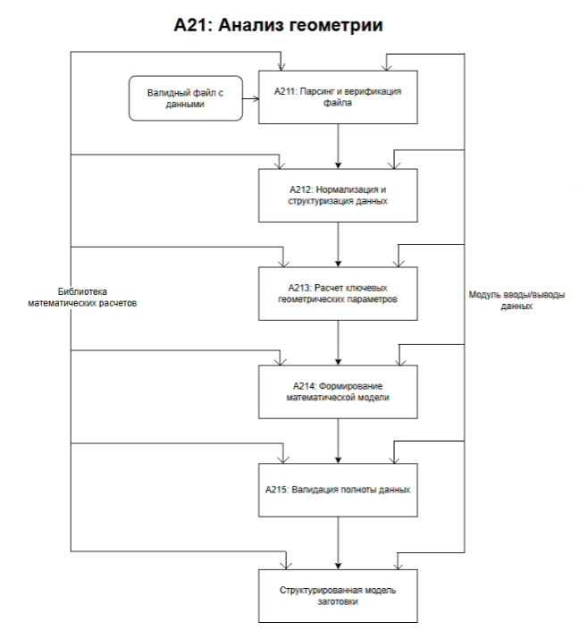
- Подробный расчет коэффициентов
Коэффициенты декомпозиции ($K_{d}$): Отношение числа входов/выходов дочерней диаграммы к родительскому блоку. Должен быть близок к 1.
Расчет для Диаграммы A21
  - Родительский блок A21 (на диаграмме A2): имеет 1 вход (I, C) и 1 выход (O) $N_{arcs_A21}=2$.
    - Вход: Валидный файл с данными (I).
    - Выход: Структурированная модель заготовки (O).
  - Дочерняя диаграмма A21 (блоки A211, A212, A213, А214, А215):
    - $N_{arcs_A21}=12$ (Внешние + Внутренние дуги).
    - $N_{bl_A21}=5$.
  - Коэффициент сбалансированности ($K_{bal}$):
$$K_{bal}=\frac{Общее количество дуг на A21}{Количество блоков на A21}=\frac{12}{5}=2.4$$
  - Коэффициент декомпозиции ($K_{dec}$): (Для внешних дуг)
$$K_{dec}=Количество блоков=5$$
- Описание функциональных блоков
Блок | Название | Описание назначения
A1 | Аутентификация и загрузка данных | Преобразует сырые учетные данные и файлы от пользователя в структурированные данные, готовые для обработки.
A2 | Анализ данных и адаптация траектории | Принимает проверенные данные, вычисляет отклонения и с помощью ML-моделей генерирует новую траекторию инструмента.
A3 | Формирование и выдача результата | Преобразует внутренние данные скорректированной траектории в файл стандартного формата и понятный интерфейсный отчет для пользователя.
- Описание интерфейсных дуг
Название дуги | Тип дуги | Связывает блоки | Назначение
I1_A1 -> I1_A2 | Внутренний вход | A1 (Выход) → A2 (Вход) | Поток "Файл G-кода" после проверки в A1 поступает как "Шаблон G-кода" на вход A2.
I2_A1 -> I2_A2 | Внутренний вход | A1 (Выход) → A2 (Вход) | Поток "Данные замеров" после проверки в A1 поступает как "Валидные данные замеров" для A2.
C1_A2 | Внешнее управление | В A2 | Внешнее ограничение "Технологические допуски", определяющее точность работы алгоритмов.
Внутренний выход A2 | Внутренний выход | A2 (Выход) → A3 (Вход) | Результат работы A2 (Скорректированные команды) является неявным входом для блока A3.
O1_A3 | Выход | Из A3 | Финальный результат: "Скорректированный G-код" (O1), который предоставляется для скачивания.
Статус Авторизации | Внутреннее управление | Из A1 → A2, A3 | Подтверждение о правах доступа, необходимое для запуска и завершения всех функций.

ЗАКЛЮЧЕНИЕ
Построена функциональная модель IDEF0 системы коррекции G-кода, демонстрирующая строгую иерархию функций, четкие интерфейсы между ними и баланс между уровнями декомпозиции. Модель согласована с функциональными требованиями из ЛР2 и качественными ограничениями из ЛР3, что обеспечивает целостное видение системы.

